Муниципальное бюджетное учреждение
дополнительного образования
«Детско-юношеская спортивная школа №1»

Проблемы экологии в Ростовской области

Материал подготовил:
Сергуц И.В.,
Тренер-преподаватель
по велосипедному спорту

г. Константиновск, 2016-2017 учебный год
Содержание
Введение.
Главные проблемы экологии в Ростовской области:
1. Общие характеристики и история.
2. Природные богатства и источник их загрязнения.
3. Загрязнение воды.
Заключение.

Ведение
2017 год объявлен Президентом России Годом экологии и особо охраняемых территорий в Российской Федерации. Назрела необходимость усиления внимания к вопросам экологического развития страны, сохранения биологического разнообразия и обеспечения экологической безопасности.
Ведущими направлениями работы в Год экологии станут внедрение новых систем организации деятельности по обращению с отходами, в том числе организация их раздельного сбора; внедрение на крупных производствах Дона передовых технологий в сфере охраны атмосферного воздуха и водных объектов; будет продолжена работа по сохранению биологического разнообразия, развитию заповедной системы региона.
Оргкомитет по проведению на Дону Года экологии, а также координационный совет по охране окружающей среды возглавляет Заместитель Губернатора Ростовской области Виктор Гончаров.

Главные проблемы экологии в Ростовской области

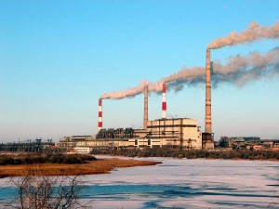

Общие характеристики и история

У Ростовской области экологические проблемы связаны с последствиями индустриального взлета прошлых времен.
13 сентября 1937 года с центром в городе Ростове-на-Дону постановлением ВЦИК была создана Ростовская область. Сегодня она входит в состав Южного федерального округа и является субъектом Российской Федерации. Площадь области 100967 кв. км и население 4242080 жителей, по данным 2015 года. Почти 70% населения проживает в городах. Наибольшая река, протекающая по ее территории – Дон. На нем расположено Цимлянское водохранилище. На юге Таганрогский залив Азовского моря.
Крупнейшие предприятия: Таганрогский металлургический и автомобильный заводы, «Красный котельщик», «Атоммаш», «Новошахтинский завод нефтепродуктов» и другие.
Широко представлена энергетика. От Ростовской атомной станции до гидро- и теплоэлектростанций. Это: Цимлянская ГЭС, Новочеркасская ГРЭС, Волгодонская ТЭЦ-1 и ТЭЦ-2, Каменская ТЭЦ, Ростовская ТЭЦ и Шахтинская ГТЭС.
Административный центр области – Ростов-на-дону. Он основан Российской императрицей Елизаветой Петровной 15 декабря 1749 года с учреждения Темерницкой таможни. Живет в городе 1114806 человек. Он входит в десятку крупнейших городов России.

Природные богатства и источник их загрязнения

Главными природным богатством области являются почвы, а именно черноземы. Они занимают почти 65% земельных ресурсов. Совершенно естественно, что главным направлением сельского хозяйства является растениеводство. Главная зерновая культура – пшеница, техническая – подсолнечник. Животноводство представлено разведением крупного рогатого скота мясного и молочного направления, овцеводством, коневодством и птицеводством. Площади, занятые лесами невелики, всего около 2,8% общей площади. Они несут на себе защитные и водоохранные функции.
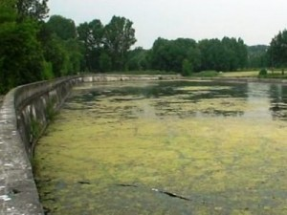
Экологические проблемы Ростова-на-Дону связаны с такими источниками загрязнения природы, которыми являются автомобильный транспорт и предприятия теплоэнергетики. Отходы их деятельности попадают как в атмосферный воздух, так и в почву и воду. К числу этих предприятий относятся практически все крупнейшие предприятия городов и самой Ростовской области. Ряд предприятий проводит мероприятия по установке и модернизации оборудования для улавливания отработанных газов, очистке сточных вод и утилизации вредных твердых отходов. Это: «Градиент», «Рабочий», «Роствертол», «Эмпилс», «Эмпилс-цинк», «Ростовский-на-Дону завод «Рубин» и другие. Проводится реконструкция котельных на МУП «Теплокоммунэнерго» и ОАО «Коммунальщик Дона». Область практически полностью газифицирована, а отходы сгорания жидкого топлива гораздо менее вредны для атмосферного воздуха.
Свой вклад вносят свалки промышленных и бытовых отходов. Основной их проблемой является несоответствие санитарно-гигиеническим нормам эксплуатации. Хотя их более 700, они перегружены и часто горят. В области всего три комплекса по сортировке мусора, два из которых в административном центре.

Загрязнение воды

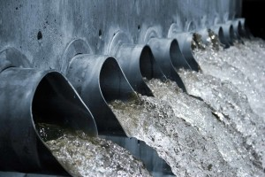
Особое место в загрязнении вод Азовского моря занимают портовое хозяйство и судоходство. В области три крупных порта, расположенных на Азовском море: Таганрог, Азов и Ростов-на-Дону.
Сброс сточных, и, как правило, неочищенных, вод в море. Отработанные нефтепродукты, твердые бытовые отходы другие вещества, попадающие в воды моря и рек в результате хозяйственной деятельности или при авариях.
Но не меньший урон водным ресурсам приносят тепловые электростанции, которые сбрасывают теплую воду, после охлаждения энергетического оборудования и тем существенно влияют на экологический баланс рек и водохранилищ.
Сельское хозяйство области, основными выращиваемыми культурами которого являются пшеница и подсолнечник, требует применения большого количества минеральных удобрений, отравляющий и просто вредных для флоры и фауны веществ. Остатки этих веществ смываются ливневыми водами в реки, немногочисленные озера, водохранилища и море. Не малое их количество попадает в землю, грунтовые воды и далее в результате неправильного хранения или утилизации.
В воду попадают такие вещества, как: медь, азот, магний, фенол, различные сульфаты и углероды.
Большой урон чистоте воды, особенно городов, несет устаревшая система канализации.

Заключение

Российская Федерация по меркам загрязнения окружающей среды стоит, практически, на первом месте. Этот показатель растет с каждым годом и ему способствуют такие факторы, как загрязнение водоемов, вырубка лесов, ухудшение состояния почвы и атмосферы путем выбросов заводского производства.
Глобальная проблема ныне живущих людей, а именно нас с вами — сберечь природу, которая «просит помощи»!
А для начала, давайте не мусорить. Здесь жить будущим поколениям, так зачем же им вспоминать предков нехорошим словом?

